Методическая разработка проведения мастер – класса для педагогов на тему:
«Технология изготовление рам для бумажных автомоделей»

Малькова Ирина Игоревна,
педагог дополнительного образования
МБУ ДО «Станция юных техников», г. Саров

Цель мастер-класса: распространение и передача педагогического опыта, обучение технологии изготовления шасси для бумажных автомоделей.
Задачи:
- познакомить педагогов с технологией изготовления рамы для бумажных автомоделей;
- показать применение данной технологии в обучении детей на занятиях по начальному техническому моделированию.

План проведения мастер – класса.
Теоретическая часть:
- критерии выбора бумажных автомоделей по сложности изготовления.
- обзор литературы по теме «Моделизм».
Практическая часть:
- пошаговая инструкция по изготовлению шасси для стилизованных автомоделей из бумаги.
Ход проведения мастер класса.
Теоретическая часть.
Интерес к технике у детей во все времена есть и будет неизменным. На занятиях объединения по начальному техническому моделированию учащиеся изготавливают из картона и бумаги различные виды автомобилей: легковые, грузовые, спортивные, современные и исторические.
Особый интерес вызывают модели, у которые можно продемонстрировать в действии: подъем кузова и грузовика, поворот башни у автокрана, прокатывание автомобиля со спусковой горки или по прямолинейной трассе и т.д. Ну а какой автомобиль без колес? Шасси — это технический термин, соединяющий все ключевые компоненты автомобиля, такие как колеса, подвеска и двигатель.
В нашем мастер-классе, мы сосредоточимся на создании рамы и колес для бумажных моделей автомобилей.
На начальных этапах моделирования чаще используются развертки, представляющие собой простое стилизованное изображение автомодели с основными частями.
На данном этапе важно сформировать навыки работы с разверткой - проведение «биговок», точное вырезание и аккуратное склеивание частей модели.

По мере приобретения знаний, умений и навыков у ребят появятся возможности создавать новые, более сложные модели.
Поле самостоятельной деятельности увеличивается, поэтому к разверткам могут быть добавлены дополнительные детали – бамперы, боковые стекла, объемные колеса.

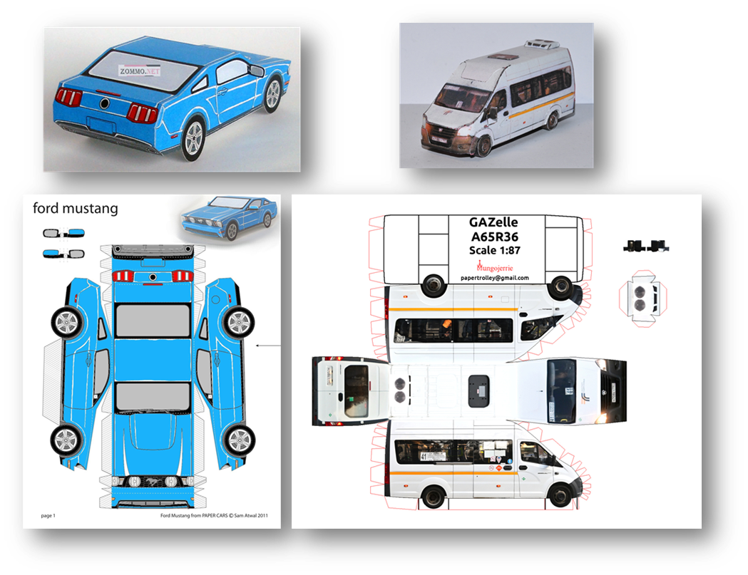

На следующем этапе моделирования объемных бумажных моделей автомобилей усложняются за счет увеличения количества деталей. Объемное детализирование делает модель более похожей с прототипом. Рама выполняется в данных моделях как отдельный элемент.
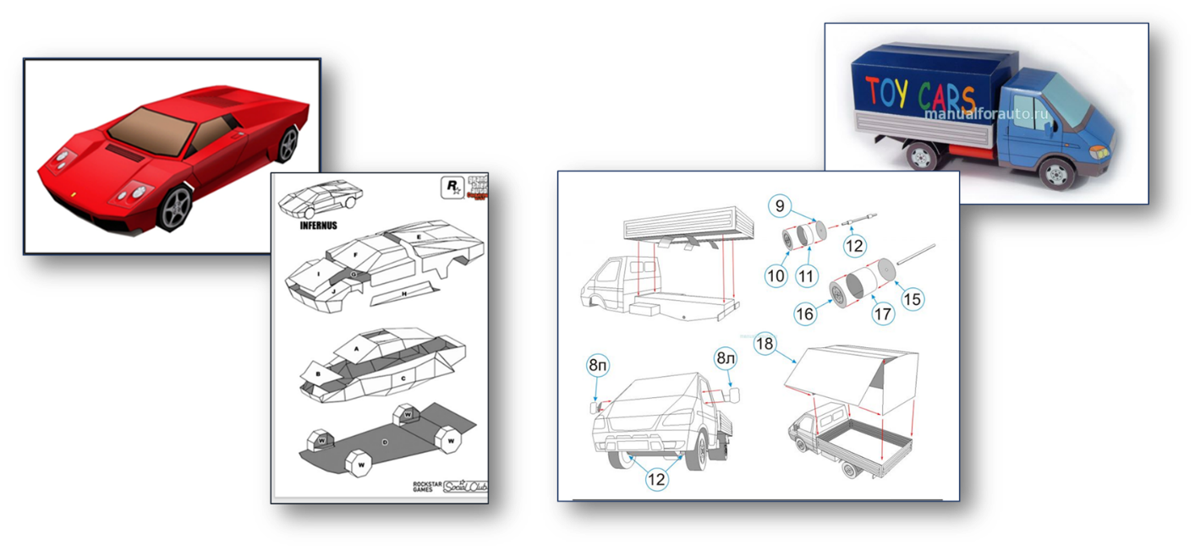

Моделизм — вид технического творчества изготовление уменьшенных моделей и макетов различной техники, копия создаётся в определённом масштабе.
Моделизм делится на два основных направления:
- техническое - постройка действующих моделей
(кордовые, радиоуправляемые);
- масштабное - стендовый моделизм, то есть создание статичных макетов, максимально точно воспроизводящих внешний вид прототипа. В данное направление входит и коллекционное моделирование.

Настольные автомодели не имеют возможности самостоятельно передвигаться, цель их создания — как можно более точное воспроизведение всех деталей и особенностей оригинала.
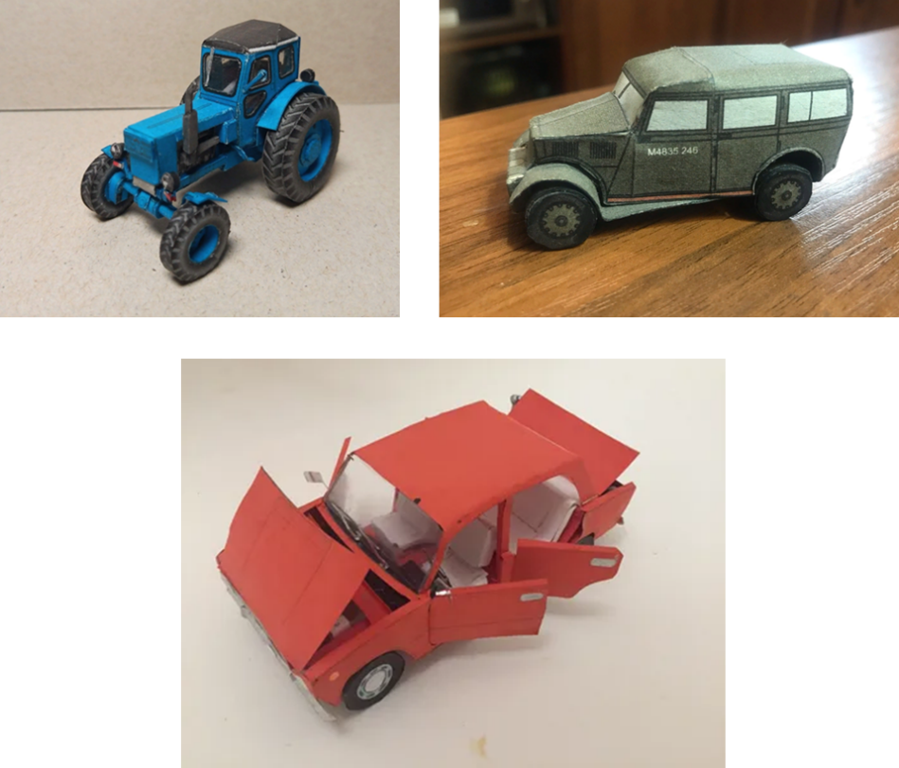
Некоторые модели имеют высокую степень «копийности», т. е. у них открываются двери, капот, крышка багажника, очень тщательно воспроизведено подкапотное пространство, интерьер, детали ходовой части снизу модели.

В своей работе педагоги используют различную литературу и пособия по моделизму:
- издания, описывающие технологические моменты процесса сборки моделей,
- серийные издания (журналы),
- альбомы с развертками и инструкционными картами сборки моделей).
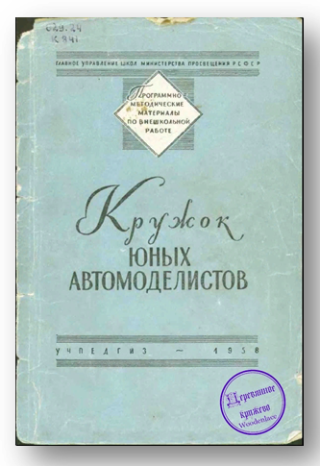
Начало появления данной литературы связано с высоким развитием советского автомобилестроения в 50-60 годах, что в свою очередь вызывало больший интерес советских людей к автомобильному делу.
В школах, на станциях юных техников, в домах и дворцах пионеров сотни тысяч школьников с увлечением стали изучать устройство автомобиля. Открываются кружки юных автомобилистов.
В помощь специалистам и педагогам появляется специальная литература, в которой, известные мастера автомоделизма стали делиться своим опытом конструирования моделей автомобилей, знакомили с технологией их изготовления, указывали материалы и инструменты, необходимые для этого, давали чертежи лучших советских и зарубежных образцов моделей.
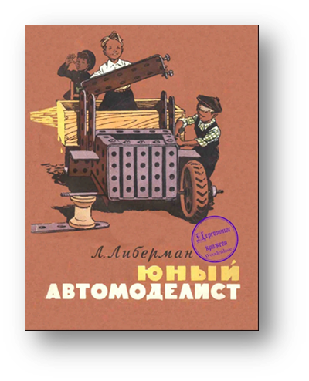
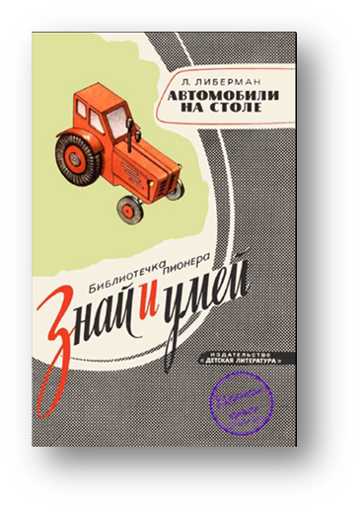
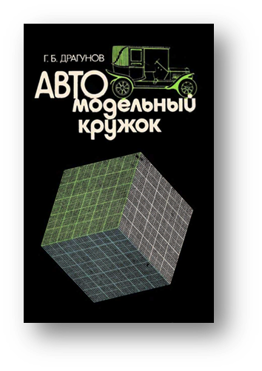

В дальнейшем для любителей моделирования из бумаги картона стали появляется журналы, главной особенностью которых являлась его практическая направленность – иллюстрация изобретений и открытий изобретений конкретными конструкциями для самостоятельного изготовления.

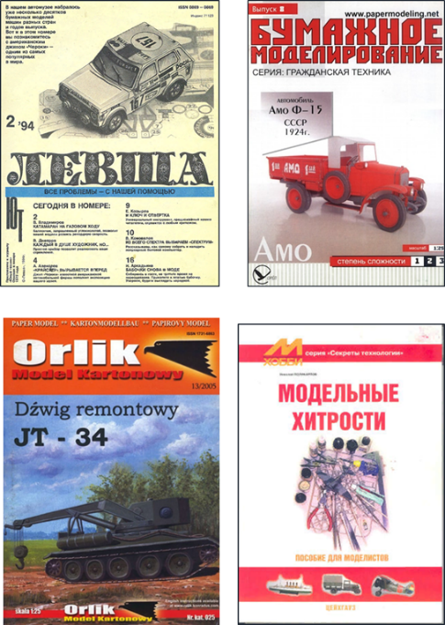

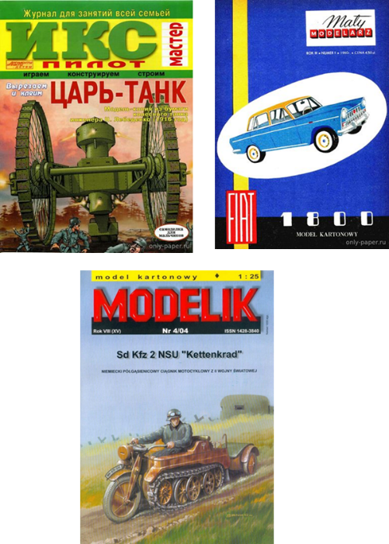

Для детей младшего и среднего школьного возраста, руководителей кружков технического творчества, учителей трудового обучения выпускались и альбомы, содержащие чертежи моделей автомобилей, роботов, космической техники из бумаги и картона.
В альбомах были даны технологические карты изготовления моделей, подробное описание приемов работы, последовательность подготовки деталей и сборки изделий.

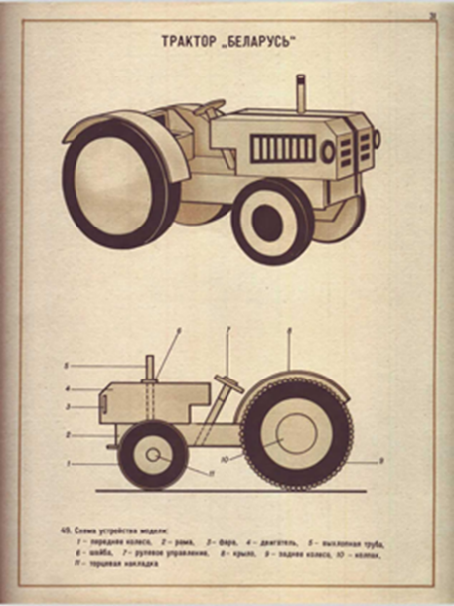
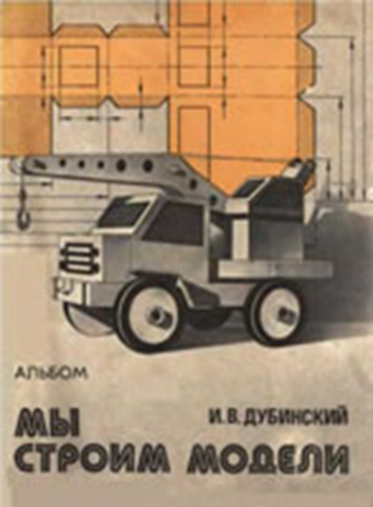

Современные альбомы содержат готовые развертки моделей и схему сборки. Для того чтобы заготовка превратилась в настоящую игрушку, достаточно вырезать все необходимые элементы и склеить их.
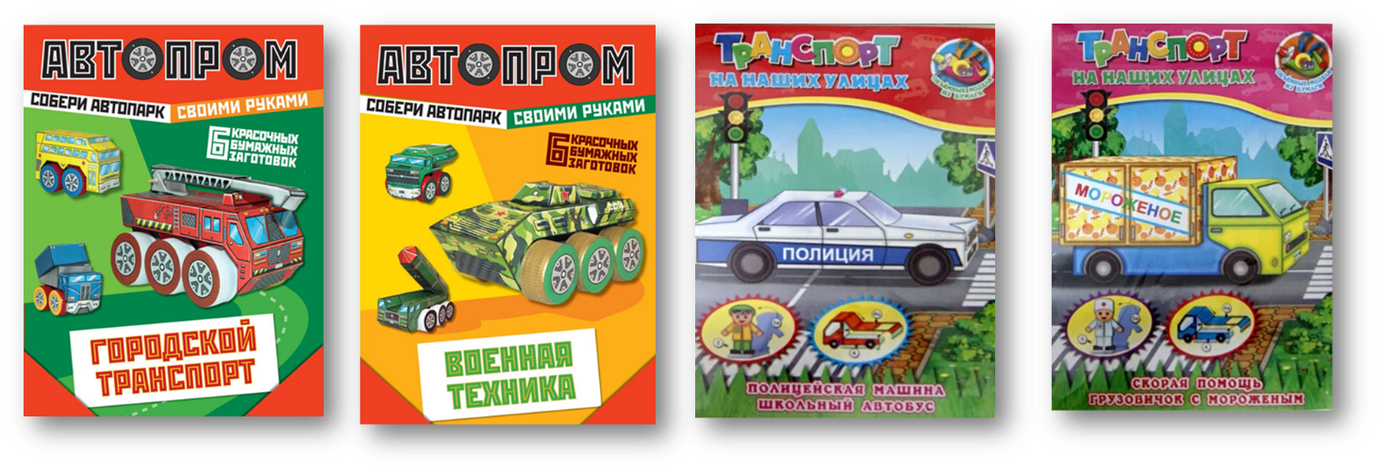

Информацию по моделизму, которая будет интересна и полезна как для продвинутых моделистов, так и для новичков, можно найти на тематических сайтах. На сайтах можно найти статьи и обучающие материалы по моделизму, мастер-классы по сборке моделей.
- https://paper-models.ru/?ysclid=lu6f5lawr0794906069
- https://hobby-all.ru/paper-models.html

Практическая часть мастер – класса.

Одной из основных частей автомодели является рама.
В стилизованных моделях грузовых автомобилей рама может являться основой для крепления кузова, кабина, бампер, колеса. (рис 1.)
В моделях легковых рама расположена внутри кузова. (рис.2).

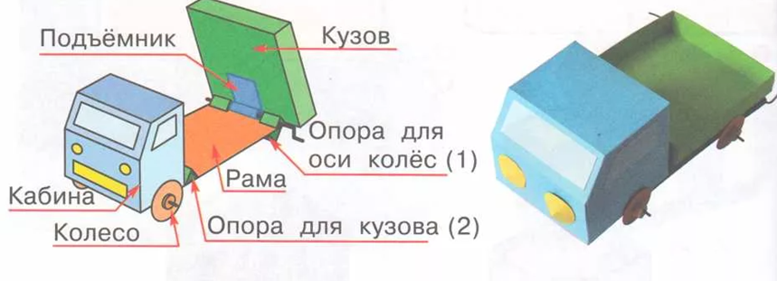

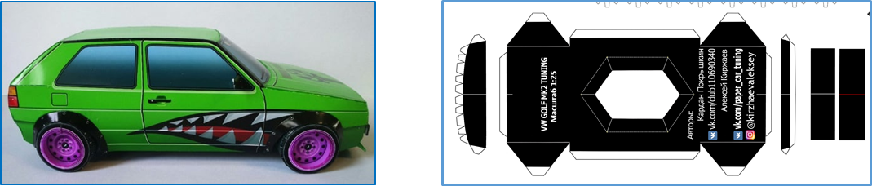
Рис.1
Рис.2

В пособии «Наш гараж», автор Гальперштейн Л., Хлебников П., рама представлена в виде развертки детали с опорами для осей.

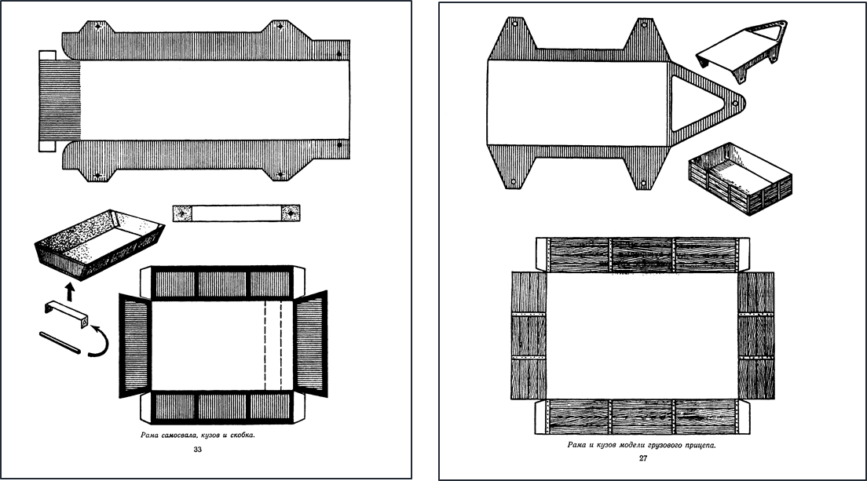

У автора И. Дубинского в альбоме «Мы строим модели» рама представлена в виде коробочки.

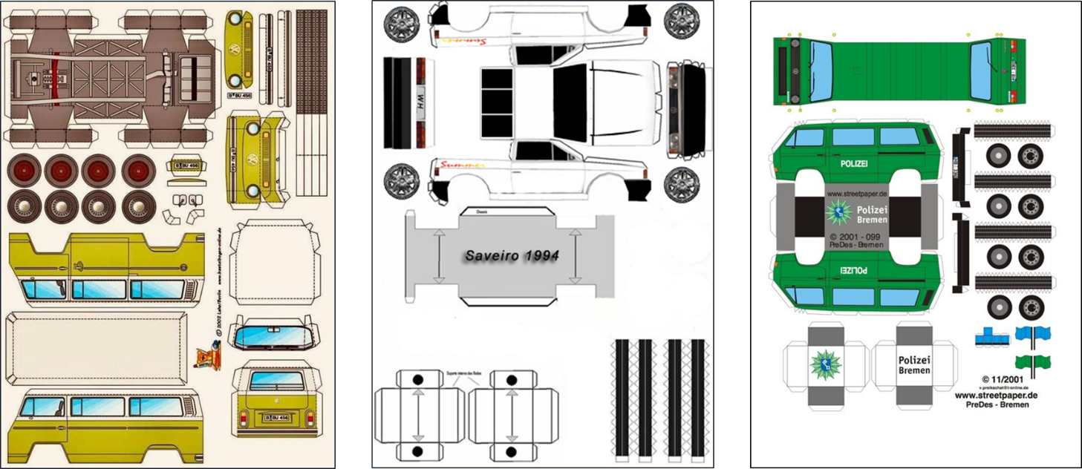
Варианты разверток рам в легковых моделях бумажных автомоделей различны и во многом зависят от сложности изготовления модели.

Инструкционная карта
изготовления рам для бумажных автомоделей

Для работы необходимы различные материалы и инструменты:
Инструменты:
- для выполнения графических работ - линейка, простой карандаш,
- для резки материалов ножницы, канцелярский нож,
- для выравнивания поверхностей колес из картона - шлифовальная губка с абразивным слоем,
- для прокалывания плотных материалов - шило.

Материалы:
- для изготовления рамы - трехслойный гофрированный картон, обрезки поликарбоната, картон с повышенной жесткостью, прочностью и стойкостью к механическим нагрузкам - крафт-картон, прессованный картон и т.д., бумажный скотч;
- для изготовления колес - плотный картон, пластиковые крышки разных размеров,
- обрезки сэндвич-панелей, коктейльные пластиковые трубочки, деревянные шпажки, изоляционная лента ПВХ.

1 вариант изготовления рамы для бумажной модели автомобиля
В данном варианте изготовления рамы используется материал, который имеет многослойную структуру. Колеса с осями, вставленные во внутренние пространства, вращаться легко и ровно
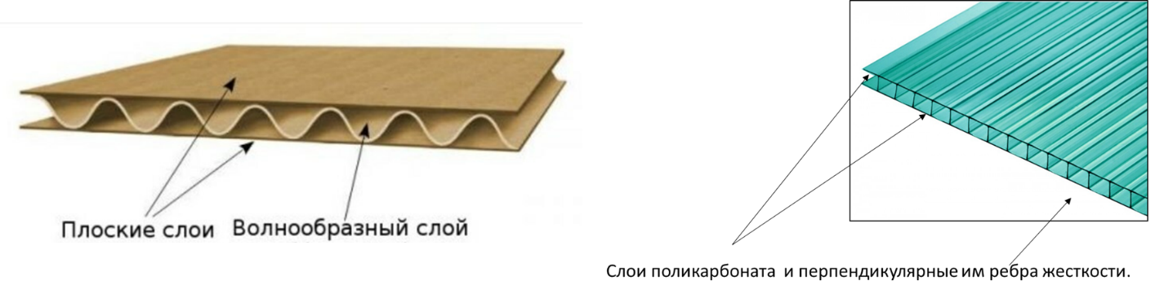

Этапы работы

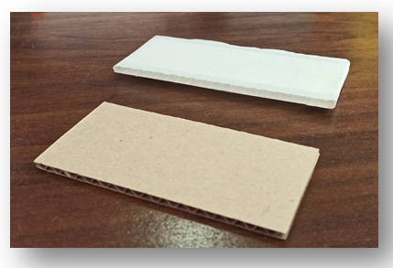
- Из выбранного материала вырезается рама нужного размера. Заготовка из поликарбоната заранее обклеивается бумажным скотчем.

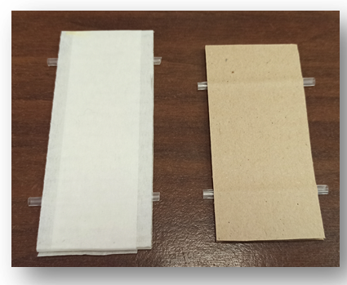
- Коктейльные трубочки вставляются в пространства между слоями.

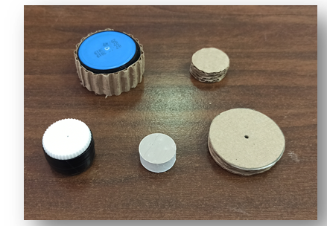
- Из выбранного материала изготовляются колеса, в которых выполняются отверстия для оси.
Колеса могут быть сделаны путем многослойного склеивания картонных кругов, из пластиковых крышек, пенопласта и т.д.

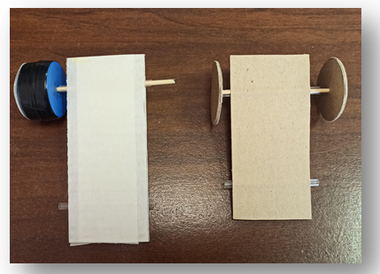
- В отверстие колеса вставляется ось. Ось с колесом вставляется в подготовленную раму. Ось замыкает второе колесо. В зависимости от модели на раме устанавливается необходимое количество осей с колесами. Далее проверяется как свободно вращаются колеса. Если колеса плотно прилегают к отверстиям коктейльных трубочек, вращение будет не свободным.

5.Форма рамы зависит от модели автомобиля.
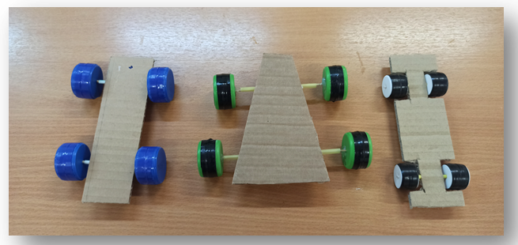

2 вариант изготовления рамы для бумажной модели автомобиля.
В данном варианте изготовления рамы используется плотный картон, к которому разными способами прикрепляются трубки для осей с колесами.
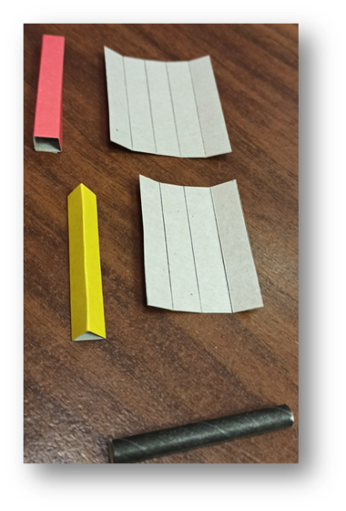
1.Трубки могут быть как круглые, так и с многогранным сечением. Трубку круглой формы можно изготовить из бумажных коктейльных трубочек.
Трубки с трех и четырёхгранным сечением изготавливаем из прямоугольников. Длина прямоугольника соответствует ширине рамы бумажной модели автомобиля. Прямоугольник по длине расчерчивается на несколько полосок, по которым проводятся «биговки».

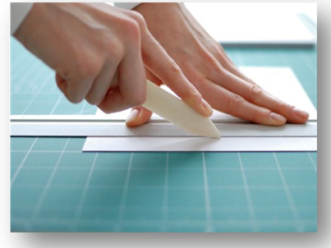
2. «Биговка» — операция нанесения прямолинейной бороздки на лист бумаги. Необходима для последующего сложения по линии бумаги плотностью более 175 г/м² или картона.

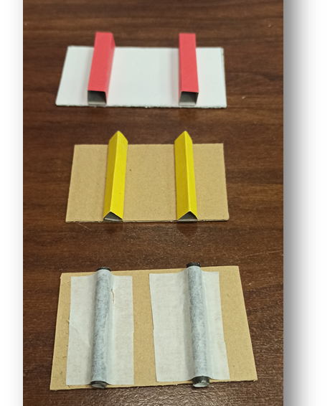
3. Далее из прямоугольника формируются трех и четырёхгранные трубки и приклеиваются к раме. Круглые трубки можно прикрепить, используя бумажный скотч.

- На изготовленную раму приклеивается кузов и кабина в зависимости от марки автомобиля.

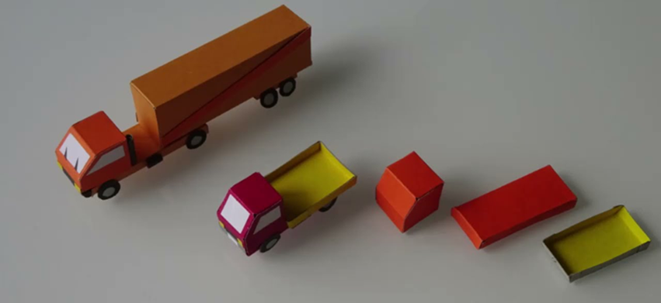
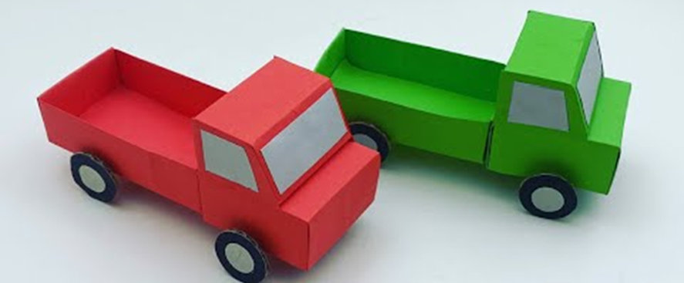

Используемые интернет источники

https://dzen.ru/video/watch/63b27f3c1c8b7a2c472b1540?f=d2d – мастер – класс по изготовлению тягача,

https://www.youtube.com/watch?v=X0HjgBXCcyU&t=44s - мастер – класс по изготовлению грузовика,

https://multiurok.ru/files/03-04-konstruirovanie-iz-slozhnykh-razvertok.html?login=ok – мастер – класс по изготовлению грузового автомобиля,

http://motorzlib.ru/books/item/f00/s00/z0000045/st008.shtml?ysclid=lu6hjnvjng468370252 - Драгунов Г.Б «Автомодельный кружок»

